Тема 3. Оператори, вирази та засоби опрацювання чисел
  - Основні елементи мови Python
Теорія:
Програмні конструкції мови, складаються з алфавіту, що містить всі клавіатурні символи. За замовчуванням символи кодуються в системі UTF-8. З символів алфавіту створюються слова-ликсеми, які мають певні самостійні значення і які розуміє транслятор мови. Такими ликсемами є: ключові (зарезервовані) слова, ідентифікатори, літерали (константи), операції та знаки пунктуації. Отримати список ключових слів можна командою: keyword.kwlist модуля keyword.
>>> import keyword
>>> keyword.kwlist
['False', 'None', 'True', 'and', 'as', 'assert', 'break', 'class', 'continue', 'def', 'del', 'elif', 'else', 'except', 'finally', 'for', 'from', 'global', 'if', 'import', 'in', 'is', 'lambda', 'nonlocal', 'not', 'or', 'pass', 'raise', 'return', 'try', 'while', 'with', 'yield']
>>>
Всі дані в мові Python представлені об'єктами (змінними, функціями чи іншими даними), які створює програміст. Кожен об'єкт має тип даних і значення. Для доступу до об'єкта призначені змінні (ідентифікатори). При ініціалізації у змінній зберігається посилання (адреса об'єкта в пам'яті комп'ютера) на об'єкт. Завдяки цим посиланням можна надалі працювати та змінювати об'єкт з програми.
Кожна змінна повинна мати унікальне ім'я, що складається з латинських букв, цифр і знаків підкреслення, причому ім'я змінної не може починатися з цифри. Крім того, слід уникати використання символу підкреслення на початку імені тому, що ідентифікатори з таким символом мають спеціальне значення. Для імені змінної не можна використовувати ключові слова. Однакові імена в різних регістрах сприймаються як різні.
У мові Python існують базові об’єктні типи, які вбудовані в мову, і ті, які розробляються користувачем засобами самої мови або іншими способами. Важливо розуміти, що в Python змінні зберігають не сам об’єкт, як в інших мовах програмування, а посилання на об'єкт, тобто адресу об'єкта в пам'яті комп'ютера. Об’єктом може бути також літерал (константа).
Перелік найчастіше вживаних вбудованих об’єктів:
- Цілі числа (int)
- Дійсні числа (float)
- Рядки (str)
- Логічні дані (bool)
- Списки (list)
- Словники (dict)
- Кортежі (tuple)
- Множини (set)
Суттєвою відмінність мови Python від інших мов програмування є динамічна типізація змінних. Це означає, що не потрібно вказувати типи змінних, як в інших мовах програмування під час ініціалізації, оскільки тип встановлюється не в момент ініціалізації, а в момент присвоєння їм значень. Тип встановлюється в залежності від того, що буде присвоюватись йому. Визначити тип об’єкта можна командою >>> type(ім’я змінної). Для введення значення змінної під час виконання програми використовують команду:
>>> input("підказка")
Для отримання числового значення під час введення значення необхідно зробити перетворення типу str в тип int:
a=int(input("a="))
Для видалення змінної з пам’яті комп’ютера, якщо вона вже більше не використовується, використовується функція del. Наприклад: >>>del змінна.

  - Поняття про перетворення типів даних
Теорія:
Одна і та ж змінна може під час виконання програми посилатись на об'єкти з різними типами даних. Наприклад:
a="Програмування" – тип str
a=20 – тип int
Тип даних – це характеристика об’єкта, а не змінної. Змінна це завжди є посилання на об'єкт в пам'яті і нічого не говорить про сам об'єкт.
Для перетворення одного типу в інший застосовують спеціальні функції-перетворювачі:
bool(об’єкт) – для перетворення в логічний тип
int(об’єкт, [система числення]) – для перетворення об'єкта у вказаній системі числення в ціле число (системи числення – 10,8,16). Без вказівки системи числення береться 10-кова система.
float(ціле число або рядок) – для перетворення в дійсне число
str(об’єкт) – для перетворення в рядок
list(послідовність) – для перетворення елементів послідовності в список

  - Оператори та вирази
Теорія:
Операції над об'єктами виконуються за допомогою відповідних операторів. Об'єкти операцій називають операндами, які бувають різних типів. Тому оператори мають застосування до відповідних їм по типу операндів. Розрізняють групи арифметичних, логічних, порівняльних, присвоювальних операторів, операторів над послідовностями.
Арифметичні оператори: +,-,*,/,//,%,** - відповідно додавання, віднімання, множення, ділення, цілочисельне ділення, залишок від ділення та піднесення до степеня.
Логічні оператори: not (ні), or (або) та and (і) - відповідно заперечення, логічне додавання та логічне множення. Вони виконуються на даними логічного типу. Перший з них є унарним, оскільки діє лише на одну логічну змінну, а два інших - бінарними, бо дія можлива лише при наявності двох логічних змінних. Результатом виконання логічних операторів є логічна величина, яка може набувати двох значень: True (істина) і False (хиба).
Порівняльні оператори: ==,!=,>,>=,<,<= - є бінарними і відповідно порівнюють значення об'єктів розміщених зліва та справа від них. Результатом виконання порівняльних операторів є також логічна величина True чи False.
Присвоювальні оператори: =,+=,-=,*=,/= - відповідно присвоювання, присвоювання із збільшенням, присвоювання із зменшенням, присвоювання із множенням та діленням.
Оператори над послідовностями: +,*,in - відповідно з'єднання (конкатенція), повторення та перевірка на входження.

  - Методи опрацювання числових даних
Теорія:
Для роботи з числовими даними застосовуються вбудовані в мову функції:
int(число) - перетворює об'єкт на ціле число (int(22.45) => 22)
float(число або рядок) - перетворює ціле число або рядок в дробове (float(22) => 22.00, float("22") => 22.00)
abs(число) - абсолютне значення (abs(-22) => 22, abs(22) => 22)
pow(число, степінь) - підносить число до степеня (pow(2,3) =>8)
round(число [, кількість знаків]) - округлює до найближчого цілого, або до вказаної кількості знаків після коми (round(22.22) => 22, round(22.22222,2) =>22.22)
max(числа через кому) - знаходить максимальне серед вказаних (max(2,45,77,1) =>77)
min(числа через кому) - знаходить мінімальне серед вказаних (min(2,45,77,1) =>1)
sum(числа черед кому у списку) - знаходить суму вказаних чисел (sum([3,1,5,7]) => 16)
Крім вбудованих функцій, можна використовувати модульні функції, під'єднавши відповідні модулі.
Модуль math:
Під'єднання - import math,
Функції:
sqrt(число) - корінь квадратний (math.sqrt(4) => 2)
ceil(дробове число) - найближче більше ціле (math.ceil(22.22) => 23)
floor(дробове число) - найближче менше ціле (math.floor(22.22) => 22)
pow(будь-яке число, степінь) - точний степінь чисел (math.pow(2,3) => 8.0)
factorial(ціле число) - факторіал числа - добуток від 1 до вказаного (factorial(5) =>120)
pi - виклик константи, числа Пі з великою точністю (math.pi => 3.14159......)
Модуль random:
Під'єднання - import random,
Функції:
random() - генерує випадкове число від 0 до 1 (random.random()=>0.1255336238867807)
randint(початок, кінець) - генерує ціле випадкове число в діапазоні (random.randint(10,50) =>40)
choice(рядок чисел через кому або слово) - вибарає випадкове число серед вказаних чисел у списку, чи випадковий символ з вказаного слова - random.choice([5,3,7,9,4])=>7, random.choice("Python") => h)

Завдання для самостійного виконання:
1.Написати програму для визначення типу змінної a після виконання таких команд:
>>>a="Python"
>>>a=10
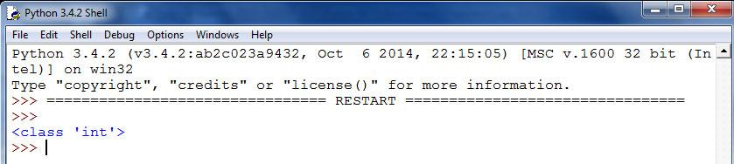
2. Написати програму для перетворень:
а). дробового числа 22.11 в ціле число
б). рядка "65" в ціле число
в). шістнадцяткового числа afed в ціле десяткове число
г). вісімкового числа 145 в десяткове
д). слова "школа програмування" на логічний тип
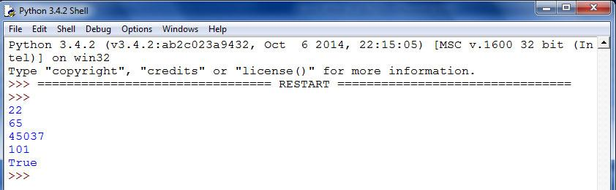
3. Написати програму додавання двох чисел.
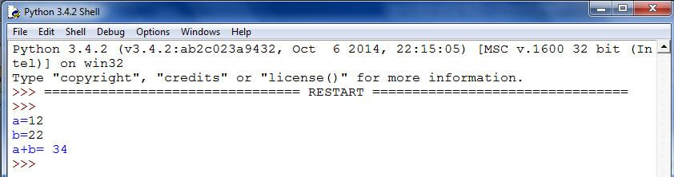
4.Написати програму знаходження цілочисельного ділення та знаходження залишку від ділення для заданих довільних двох цілих чисел.
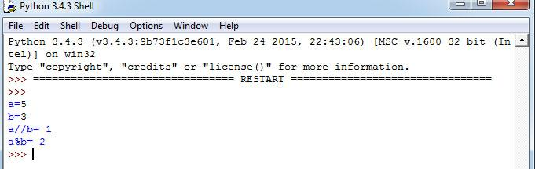
5. Написати програму для знаходження суми, різниці, множення та ділення двох довільних цілих чисел, використовуючи відповідно арифметичні оператори з присвоюванням.
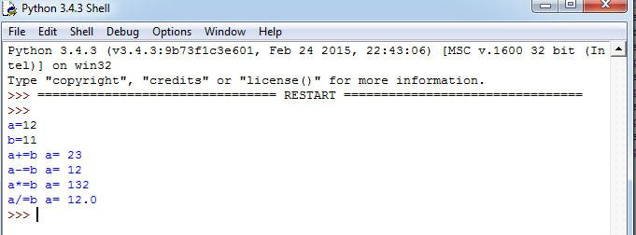
6. Написати програму для порівняння двох чисел - перевірити чи перше число більше від другого.
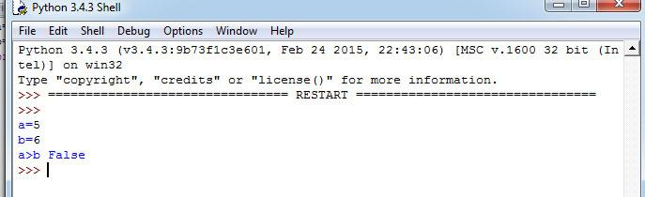
7. Виконати з'єднання слів: "Програму" та "вання".
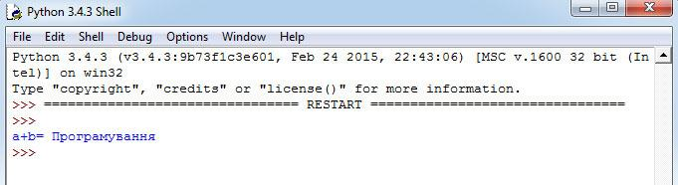
8. Виконати перевірку на входження слова "Python" в рядок "Я любля програмувати на Python".
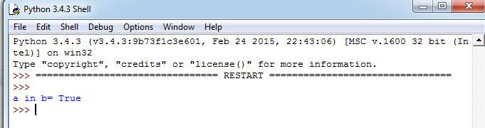
9. Знайти максимальне і мінімальне число у довільному списку чисел.
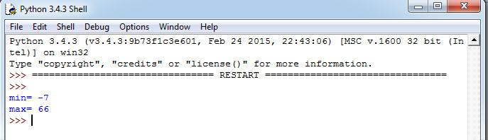
10. Знайти суму чисел у вказаному довільному списку.
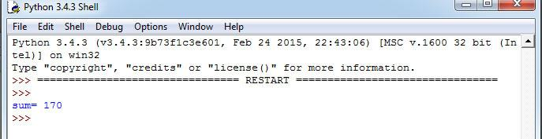
11. Визначити випадкове число в довільній послідовності чисел.
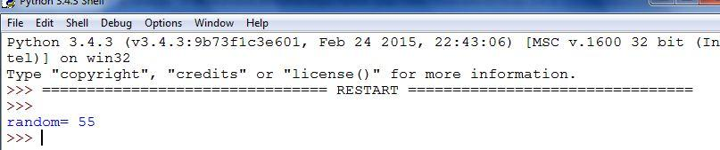
12.Визначити випадковий символ у слові "Python".
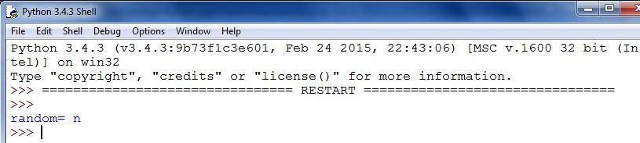
13.Знайти суму факторіалів чисел 6 і 8.
